Agriculture et consommation : les enjeux

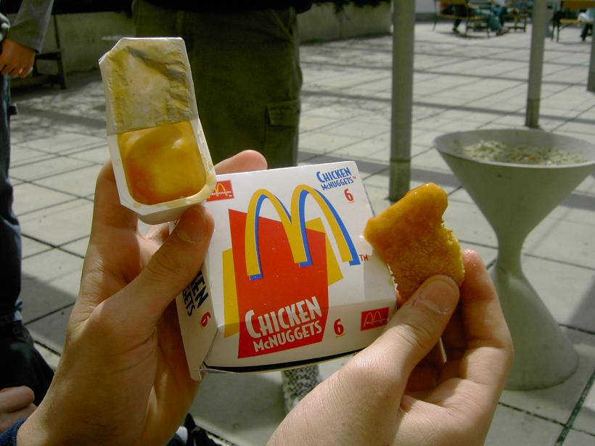
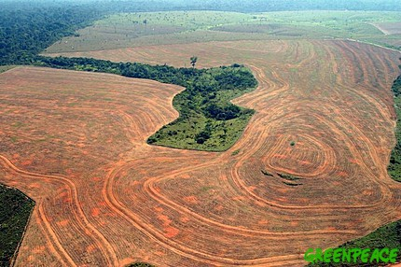
Introduction
?
A
B

Que représente l’image A ? ………………………………………………………………………………………………………………………..
Et l’image B ? ………………………………………………………………………………………………………………………………………………….

Quelle(s) relation(s) peux-tu établir entre ces deux photos ?
…………………………………………………………………………………………………………………………………………………………………………….
…………………………………………………………………………………………………………………………………………………………………………….
…………………………………………………………………………………………………………………………………………………………………………….

La culture du soja en Amazonie
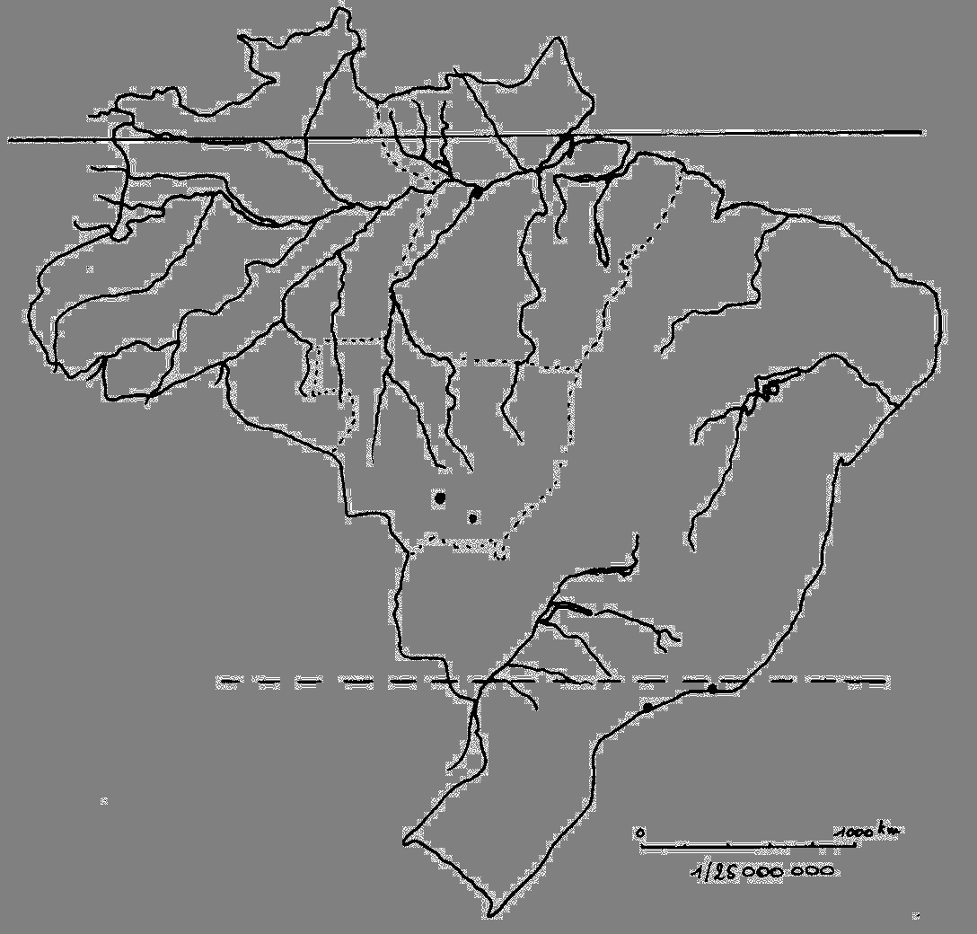
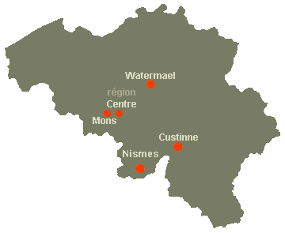
Le Brésil

LOCALISER

Place sur la carte :

- les mots soulignés dans le texte ci-dessous

- l’équateur et le tropique du Capricorne (+ latitude)

- colorie légèrement les états du Mato Grosso et de Para

- les fleuves Amazone et Parana

- les 4 points cardinaux
Pour prendre la mesure de cette nouvelle puissance agricole , mieux vaut quitter Cuiaba et s’engager sur la route qui mène à Rondonopolis, cœur de l’industrie du soja au Brésil. Un trajet de 200 kilomètres particulièrement édifiant. Le flot incessant de mastodontes à double remorque pesant jusqu’à 80 tonnes, les panneaux publicitaires tous voués à l’agriculture, vantant les produits transgéniques de la société américaine Monsanto, les silos dressés vers le ciel bleu, les usines de transformation du soja, tout indique que ce bout de Far West brésilien qui s’étend de la frontière bolivienne au flanc méridional du bassin amazonien est entièrement consacré au culte de la petite graine jaune. Ici la forêt des Indiens Bororos disparaît au profit d’un tapis de champs bien peignés.
Aujourd’hui, Rondonopolis est le centre névralgique du soja au Brésil. Ses fermiers ont quitté les bleus élimés des pionniers pour les chemises Ralph Lauren des entrepreneurs ruraux. Sa foire annuelle, Agrishow, est devenue un événement attendu. Désormais, les grandes sociétés américaines du secteur (Cargill, Bunge, ADM…) sont implantées dans la ville. Les usines tournent vingt-quatre heures sur vingt-quatre. Devant leurs portes, des centaines de camions attendent de pouvoir charger le soja afin de le transporter vers les ports de Santos et de Paranagua sur l’Atlantique.
Laurent Bijard - Le Nouvel Observateur - 18 août 2005

    - STRUCTURER

Utilise les informations trouvées dans le texte ci-dessus pour compléter le schéma suivant.
Laisse de l’espace car d’autres informations viendront l’étoffer par la suite.

Où ?
Comment ? ?
Pourquoi ?
Oui ?
Déforestation en
Amazonie

    - QUANTIFIER

Les chemins de la déforestation au Brésil par Emily Caruso
Au Brésil, au cours des soixante dernières années, l’agriculture du soja s’est étendue de zéro à plus de vingt et un millions d’hectares de terre cultivée. La culture du soja a commencé dans les états du sud du Brésil les plus arides, mais s’étend aujourd’hui aux zones du centre et de l’ouest, envahissant principalement el cerrado (la savane latino-américaine) et dans une moindre mesure la forêt tropicale de l’Amazonie. Un des moteurs du développement de l’agriculture du soja a été l’expansion gigantesque de l’élevage du bétail au Brésil, principalement dans les états du Mato Grosso, Pará et Rondônia. La quantité de têtes de bétail est passée de 26 millions en 1990 à 164 millions en 2004

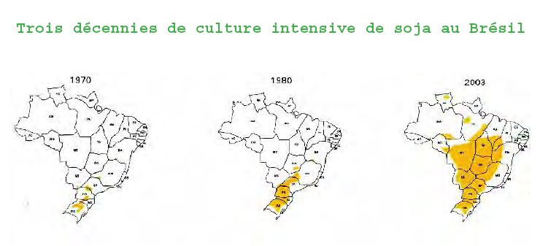
RISAL - Réseau d'information et de solidarité avec l'Amérique latine – juin 2005
URL: http://risal.collectifs.net/
Zones géographiques dans lesquelles on trouve des cultures de soja

Culture intensive du soja en Amazonie –Rapport de Greenpeace

Depuis janvier 2003, la déforestation s’accélère puisque 70.000km² de la forêt Amazonienne ont été détruits, dont les ¾ de façon illégale. Cette surface correspond à plus de ……….. la superficie de la Belgique. Un terrain de football toute les huit secondes !
En 2004-05 près de 1,2 million d’hectares de soja a été planté en forêt amazonienne.
L'Europe achète la moitié du soja exporté de l'état du Mato Grosso destiné à l’élevage du bétail. Cette viande élevée avec le soja cultivé en forêt tropicale se retrouve sur les étagères des supermarchés et dans les plats préparés de tous les pays européens
Au Brésil, 75% des rejets de gaz à effet de serre proviennent du déboisement (essentiellement par brûlis), ce qui en fait le 4ème plus grand pays pollueur de GES malgré le fait qu’il est peu industrialisé.

Librement traduit en français de

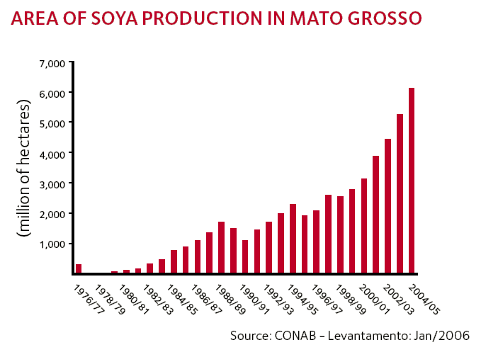

Questionnaire

Premier texte
De quand date la culture du soja au Brésil ? ………………………………………………………………………………………………..

Complète ce tableau :
Superficie Belgique | Superficie de soja  au Brésil | Rapport entre  les deux
30 000 Km²  …………………………. ha | ……………………………. Km²  ………………………….…… ha

Quelle est la cause de l’augmentation rapide des surfaces occupées par la monoculture de soja ?
…………………………………………………………………………………………………………………………………………………………………………………
A ton avis, quelle serait la destination possible de ce bétail bon marché ? ………………………………………….

Cartes
Que représente la zone grise sur les trois cartes du Brésil ? …………………………………………………………………
Peut-on considérer que toute cette surface est occupée par des champs de soja ? ………………………….
Dessine le front pionnier du soja sur les trois cartes et indique son sens de développement par des flèches.

Deuxième texte
Complète le tableau :
 | en millions d’hectares | en %
Superficie totale  de soja au Brésil |  | 100%
Surface plantée
en 2004-2005

Malgré le fait que le Brésil compte très peu d’industries polluantes, il se place quand même en 4ème position en terme de rejet de gaz à effet de serre (GES). Comment expliques-tu cela ?
…………………………………………………………………………………………………………………………………………………………………………………
…………………………………………………………………………………………………………………………………………………………………………………
…………………………………………………………………………………………………………………………………………………………………………………

Graphique
Quelle est la surface occupée par les plantations de soja en 2004-2005 ? …………………………………………
Quel pourcentage cela représente-t-il par rapport à la surface totale de soja au Brésil ?
…………………………………………………………………………………………………………………………………………………………………………………

Les exploitations agricoles (les fermes) du soja
Observation d’une région agricole du Mato Grosso destinée au soja à l’aide du logiciel Google Earth
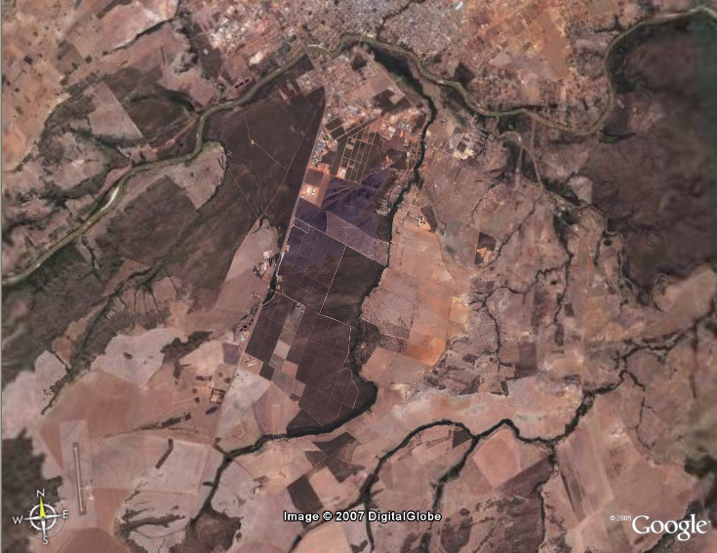

Réalise un calque de la photo que tu colleras dans le cadre ci-dessus.
Fais figurer sur ce schéma :
Avec une ligne : Les routes principales – Les cours d’eau – La piste d’aviation
Avec une surface : les zones de forêt – la ville – les plantations – les champs de soja
Indique une légende et les points cardinaux
Nom et Prénom : …………………………………………………. Date ……………………………………….
Classe : ………………………………………….

Une exploitation agricole de soja au Mato Grosso

A l’aide de la dia projetée sur grand écran :

- Mets le schéma en couleur (lignes et surfaces) en repérant ce qui y est représenté.
- Fais une légende classée ci-dessous.
- Donne les coordonnées géographiques (latitude et longitude) de ce lieu. …………………………………………

Le transport du soja
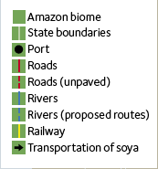
Forêt Amazonienne
Frontières d’état
Port
Routes
Routes (non pavées)
Rivières
Rivières (itinéraires proposés)
Chemin de fer
Transport du soja
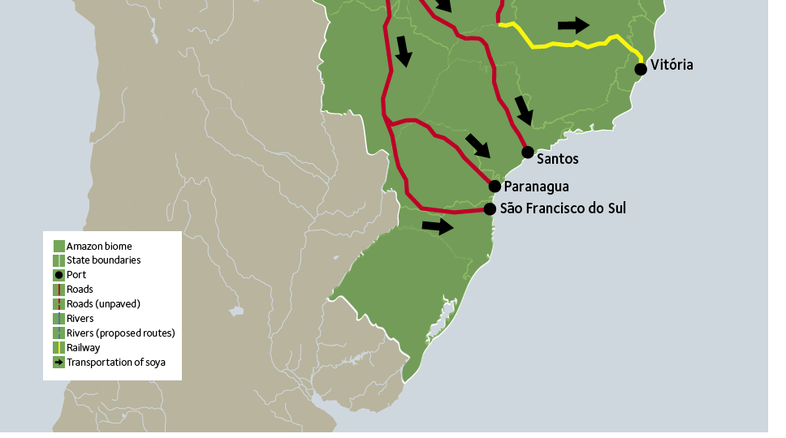
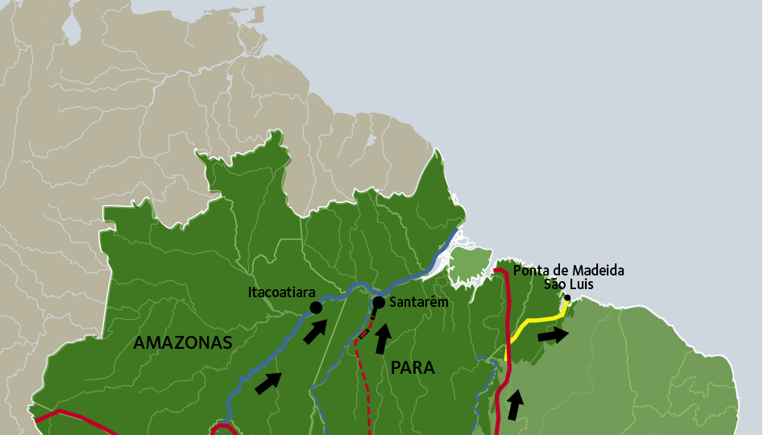
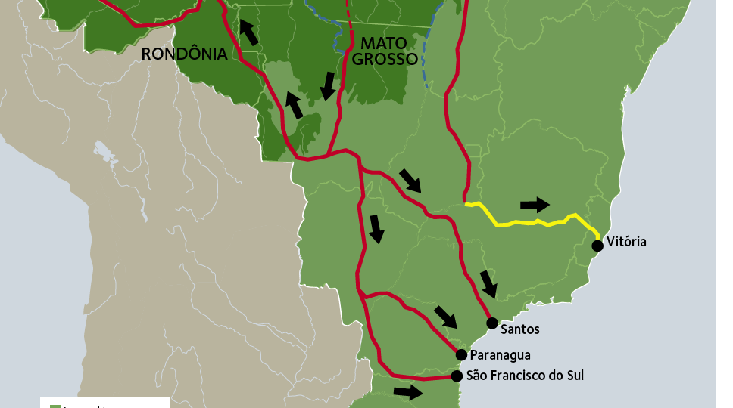
Eating up the Amazon Rapport de Greenpeace, mai 2006

    - Repasse la légende et la carte avec des traits de couleur.
La mise en culture de l’Amazonie est, selon Greenpeace, l’une des plus importantes catastrophes écologiques et sociales en cours. Aujourd’hui, un sixième de sa superficie a disparu. Une route traverse désormais l’Amazonie du nord au sud traçant un sillon long de 1 700 km qui bouleverse l’écosystème sur une largeur de 50 km. La route a facilité l’accès des exploitants du bois qui cèdent ensuite la place à la culture du soja.

Imagine demain le monde – n°57 - 2006

Cite les ports par lesquels le Brésil exporte son soja. ……………………………………………………………………………….
…………………………………………………………………………………………………………………………………………………………………………………

Quelles sont les conséquences de cette exportation sur l’environnement ?
…………………………………………………………………………………………………………………………………………………………………………………
…………………………………………………………………………………………………………………………………………………………………………………
…………………………………………………………………………………………………………………………………………………………………………………
1
2
3
4
5
6

Entrepôt et zone de chargement de Cargill à Santarem

Exercice : Schématisation et analyse de photo

1 : …………………………………………………………………………………………………………………………………………………………………………
2 : …………………………………………………………………………………………………………………………………………………………………………
3 : …………………………………………………………………………………………………………………………………………………………………………
4 : …………………………………………………………………………………………………………………………………………………………………………
5 : …………………………………………………………………………………………………………………………………………………………………………
6 : …………………………………………………………………………………………………………………………………………………………………………

Indique les points cardinaux et la longueur du bras de chargement.

L’Amazonie, un écosystème en danger
- Caractéristiques
Depuis des heures nous progressons dans la forêt amazonienne : l’un des deux Indiens qui nous accompagnent s’épuise à trancher les racines, branches et lianes enchevêtrées à coups de machette, pour nous ouvrir un étroit tunnel dans la verdure. Il fait sombre, la forêt ruisselle, le sol est spongieux et glissant. Une odeur âcre monte de l’humus en décomposition. On étouffe. Cet univers est écrasant. Des troncs semblables à des piliers de cathédrale portent leur feuillage jusqu’aux cimes. Des lianes pendent des branches, rampent au sol sur des sortes de béquilles pour aller s’enrouler à d’autres arbres géants. Des fleurs étranges et colorées ponctuent le taillis bas que nous traversons : Immenses orchidées qui semblent nous regarder avec des yeux méchants. Dans un tronc mort, l’Indien nous montre le fil tendu par une mygale où se débattent encore deux oisillons déjà paralysés par le venin mortel … On côtoie des arbres à pain, des goyaviers, des bananiers aussi : nous nous en écartons cependant car leurs grandes feuilles plates sont le lieu d’élection de petits serpents noirs qui se laissent choir sur les hommes, la morsure tue en un instant. Je bute sur une souche, m’emmêle dans une liane, me déchire à une plante rugueuse. Comment peut-on vivre dans ce milieu là ?

Extrait de Une seule Terre, Espace et Temps – Coll. Dupaquier, Prévot, Magnard, Paris – 1981
Souligne dans le texte les mots qui correspondent à des caractéristiques de la forêt équatoriale

Définitions : …………………………………………………………………………………………………………………………………………………………
…………………………………………………………………………………………………………………………………………………………………………………
Après avoir lu le texte et regardé les dia, résume les caractéristiques de la forêt équatoriale :
…………………………………………………………………………………………………………………………………………………………………………………
…………………………………………………………………………………………………………………………………………………………………………………
…………………………………………………………………………………………………………………………………………………………………………………
…………………………………………………………………………………………………………………………………………………………………………………

- Les sols
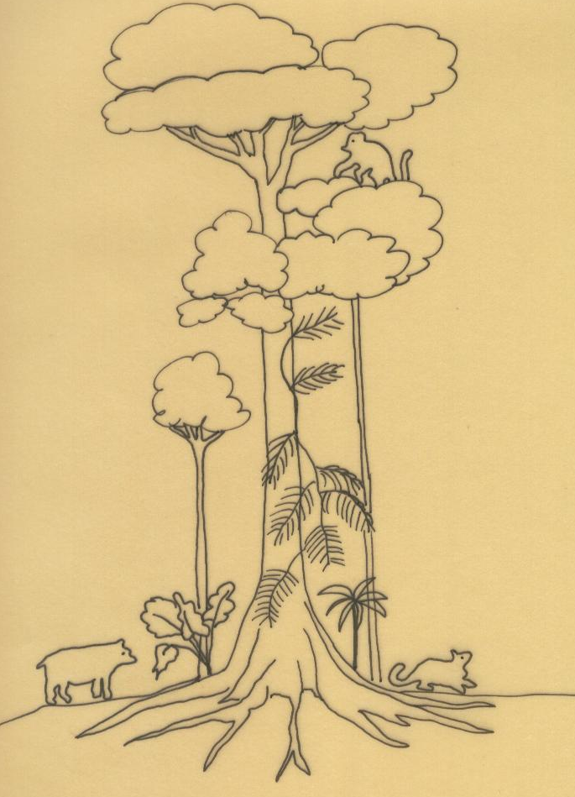
L’humus est la couche vivante du sol, celle qui nourrit la végétation. Quelle est l’origine de l’humus ?
…………………………………………………………………………………………………………………………………………………………………………………………………………………………………………………………………………………………………………………………………………………………………………………………………………………………………………………………………………………………………………………………………………………………………………………………………………………………………………………………………………………………………………………………………………………………………………………………….
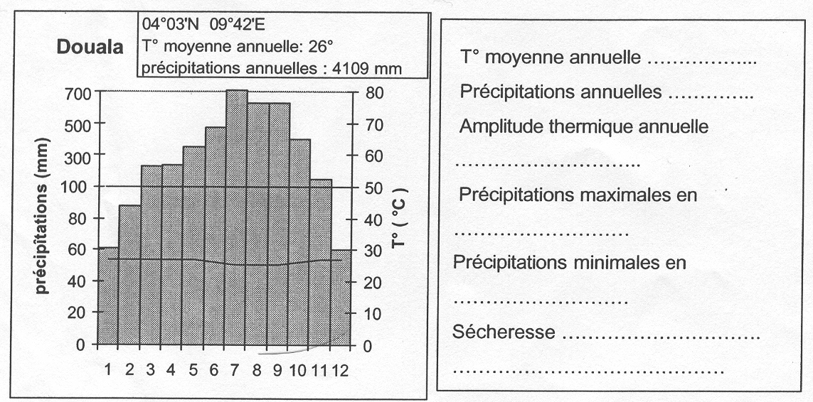
Où se trouve cette station ? ………………………………
Le climat de cette station est-il comparable à celui de l’Amazonie ?………………………………………………
…………………………………………………………………………………..
Quelles sont les caractéristiques du climat équatorial ?
…………………………………………………………………………………..
…………………………………………………………………………………..
…………………………………………………………………………………..
…………………………………………………………………………………..
…………………………………………………………………………………..
publication FEGEPRO
En quoi les pluies abondantes peuvent-elles contribuer à la dégradation des sols après la déforestation ?
…………………………………………………………………………………………………………………………………………………………………………………
…………………………………………………………………………………………………………………………………………………………………………………
…………………………………………………………………………………………………………………………………………………………………………………

- Les Indiens
Vingt millions d’êtres humains habitent l’Amazonie brésilienne. La population autochtone est évaluée à quelque 180.000 personnes, réparties en 28 peuples dans les états de Parà, du Mato Grosso et de l’Amazonas, sont directement concernés par le trajet de l’autoroute BR-163. Parmi eux les Indiens Munduruku installés près de Santarém et de la route BR-163. Les Munduruku sont aujourd’hui inquiets. Le lien entre la culture du soja et le détricotage de leurs propres valeurs culturelles n’est plus à démontrer. Des arbres servant à la construction de leurs canoës traditionnels sont abattus en grande quantité, des forêts bordant leurs terres ont été brûlées pour être transformées en pâtures. Et déjà la menace semble se préciser, il n‘a pas échappé à ces Indiens vivant le long de la rivière Tapajos que la culture du soja ne peut être envisagée sans produits chimiques et que leurs résidus finiront tôt au tard dans l’eau ou le sol.
Un scénario qui n’est plus de la fiction pour les indiens de Xingu au Mato Grosso. Leurs terres sont entourées de prairies et de champs de soja. Leur régime alimentaire ne tolère pas d’autres sources de protéines que le poisson. Or, l’Amazone et ses affluents subissent la pollution due aux pesticides et herbicides utilisés pour rentabiliser les terres gagnées sur la forêt.
Dans bien des cas, les terres des peuples autochtones d’Amazonie ne sont pas clairement délimitées – contrairement à ce qu’impose la loi Brésilienne - comment dans ce cas, faire respecter ses droits, face aux intérêts économiques de multinationales? Qu’adviendra-t-il de ces hommes et ces femmes quand la culture du soja aura achevé de détruire ce que l’industrie du bois, l’élevage ou encore les industries extractives ont commencé à dégrader? La Constitution brésilienne garantit aux peuples autochtones le droit de propriété de leurs territoires traditionnels. Ces droits sont foulés aux pieds par la culture du soja. C’est pourquoi il est impératif de démarquer (tracer les frontières) ces terres. L’expansion prévisible du soja dans le Nord du Brésil ne fait que renforcer cette urgence.
Culture intensive de soja en Amérique latine:impacts sur l’environnement et le tissu social - Greenpeace - (mars 2006)

    - Utilise les informations lues dans le texte et vues dans la vidéo pour compléter ce schéma
Où ?
Comment ? ?
Pourquoi ?
Oui ?
Conséquences
sociales

Vidéo – Amazonie, une menace nommée soja – 15 min

L’Amazonie, 8 millions de km2, 200 fois la Suisse. La plus grande forêt primaire au monde qui a un rôle majeur : elle absorbe le CO2, elle règle le régime des pluies et stabilise le climat régional.

Le territoire des Kayapos : les indiens aujourd’hui sont rejoints par la civilisation moderne surtout depuis l’ouverture de la route. Avant les indiens étaient menacés par les bûcherons pour le bois et par les colons en quête de nouveaux pâturages. Aujourd’hui, c’est la culture du soja qui les menace.

Nous consommons dans le monde aujourd’hui d’énormes quantités de soja : aliment pour le bétail, huile, aliments industriels. La demande ne cesse d’augmenter et celle de la Chine en particulier.
Le Brésil accroît sa production de 10% par an et veut être le leader. Le président Lula veut sortir une partie du pays de la misère par le développement économique de l’Amazonie.

Santarem sur l’Amazone, devient un port international avec le développement du soja. Cargill, géant agroalimentaire, y a installé son usine. Avant la ville était célèbre pour son bois.
Le préfet de la région veut convertir la majeure partie de son territoire au soja afin de permettre le développement industriel de la région.

Pour faire du soja il va falloir défricher une partie de la forêt alors qu’elle est protégée. Un service de surveillance travaille sur photos satellites pour essayer de contrôler le défrichement. Il n’y a pas de cadastre, ce qui rend impossible l’identification des propriétaires et la corruption rend tout contrôle très difficile.
L’Amazonie est un « Far West »: c’est le règne de la loi du plus fort.
Dans les années 1970, les pauvres du Nordeste en particulier ont immigré vers l’Amazonie, le gouvernement leur accordant des terrains. Aujourd’hui ces petits paysans doivent partir, revendre leur terre pour une bouchée de pain aux nouveaux exploitants.

Les cultivateurs de soja. Tout est mécanisé; ils n’ont pas besoin de main d’œuvre. Ils font beaucoup d’investissements dont ils espèrent un retour dans 3 ou 4 ans. Ils souhaitent le goudronnage de la route. Mais celui-ci signifie à terme, la mort de la forêt. 24 000km2 ont été déboisés, la moitié de la Suisse. Aujourd’hui l’équivalent de la France et du Portugal a disparu.
L’impact est catastrophique pour la couche de terrain arable . Sans les arbres, la mince couche de terre va s’épuiser. Après 4 ans de culture, il faut utiliser des fertilisants et ce n’est plus viable économiquement.

La forêt est un régulateur du climat planétaire.
Menace sur le cycle de l’eau pour toute la région. Sans forêt, il n’y a plus de nuages et le cycle de l’eau est perturbé. En 2003, Sao Paulo et Rio ont été à court d’eau ; en 2001, une panne générale d’électricité eut lieu car les barrages manquaient d’eau.

La spirale de la sécheresse : sol dénudé, ruissellement, moins de rétention, la forêt s’assèche et est plus vulnérable aux incendies, steppe aride. Au Mato Grosso, le climat a changé avec l’agriculture intensive pratiquée sans précaution, les autorités ayant opté pour le côté lucratif du soja.

Brasilia. Le développement de l’Amazonie est un problème politique.
Les défenseurs de l’Amazonie s’opposent aux lobbies des propriétaires terriens.
Dilemme entre la préservation de la forêt et le développement économique de la région. Certains contestent fortement cette culture du soja : le Brésil était la 9è puissance mondiale il y a quelques années, il n’est plus qu’à la 15è place aujourd’hui ainsi déforestation et soja seraient loin d’être un succès.

Cérémonie Kayapo.
Projet de contrôle du territoire indien.
Le jeune chef Kayapo veut un soutien financier pour assurer ce contrôle. Les Indiens sont cependant peu écoutés. Que va-t-il leur rester ?

Les conséquences de la disparition de la forêt seront irréparables.

